COMPTE RENDU DE TRAVAUX PRATIQUES
LAB05
Création et déploiement d'une image Docker pour une application Web

Module | Cloud & Virtualisation
Étudiant | Amen Allah Ben Dhafer
Établissement | TEK-UP University
Date | Novembre 2026

Objectifs du TP
À la fin de ce TP, l'étudiant sera capable de :
- créer une image Docker à partir d'une application Web simple ;
- exposer et mapper les ports pour rendre l'application accessible depuis l'extérieur du conteneur.

Plan du compte rendu
- 1. Création d'une application Web sur la machine locale (Apache2)
- 2. Création d'une image Docker pour une application Web avec Apache
- 3. Déploiement d'une application Web Python avec Flask dans Docker
- Conclusion et récapitulatif des images et des conteneurs

1. Création d'une application Web sur la machine locale
Dans cette première partie, nous créons une application Web simple sur la machine locale avec le serveur HTTP Apache2 : installation du serveur, création d'une page d'accueil affichant « Hello From Docker LAB ! », puis vérification de l'accès depuis un navigateur.

1.1. Installation de HTTPD – serveur Web Apache2

1. Installation d'Apache2
sudo apt update
sudo apt install -y apache2

Dans cette première étape, nous avons installé le serveur Web Apache2 sur la machine locale. Nous avons d'abord mis à jour l'index des paquets avec sudo apt update, puis installé Apache2 avec sudo apt install -y apache2, l'option -y validant automatiquement l'installation.
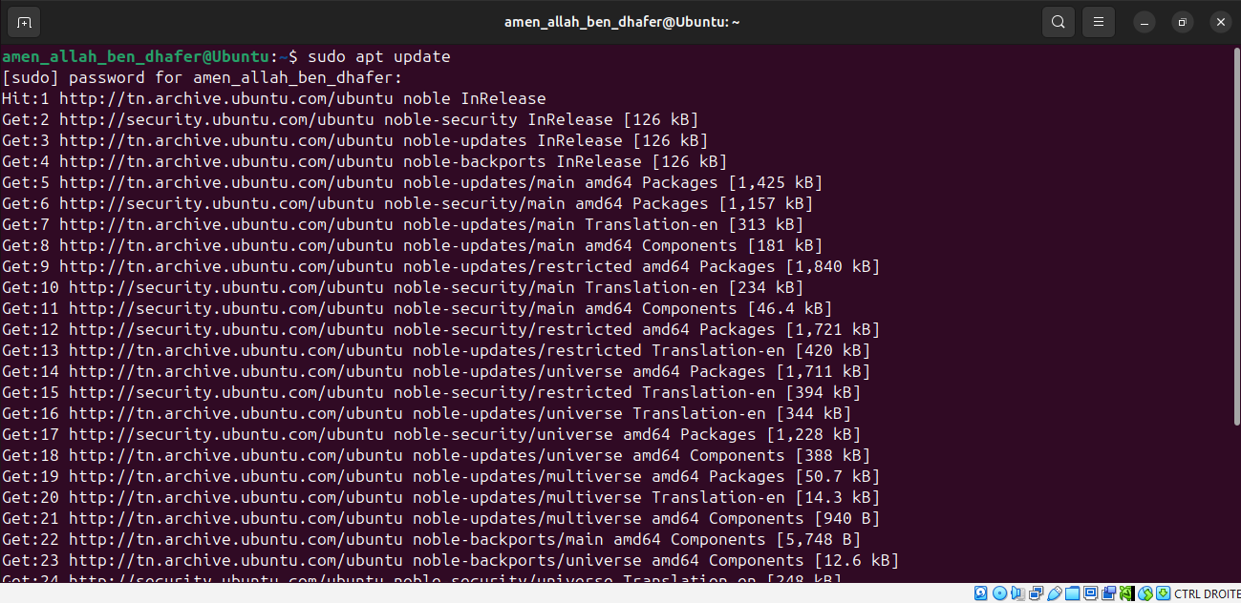
Figure 1 – Mise à jour de l'index des paquets : sudo apt update
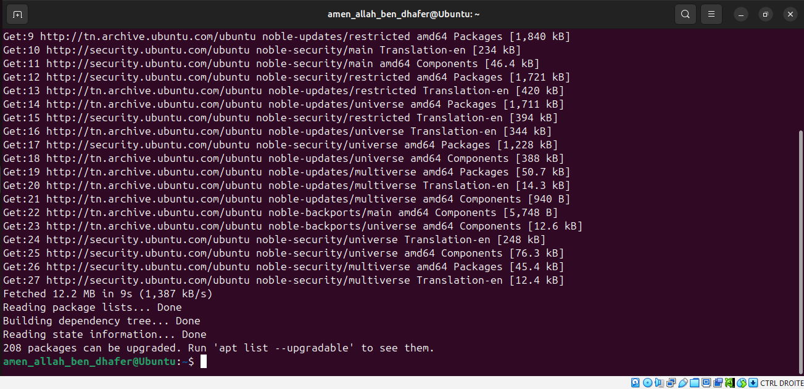
Figure 2 – Fin de apt update : 208 paquets peuvent être mis à jour
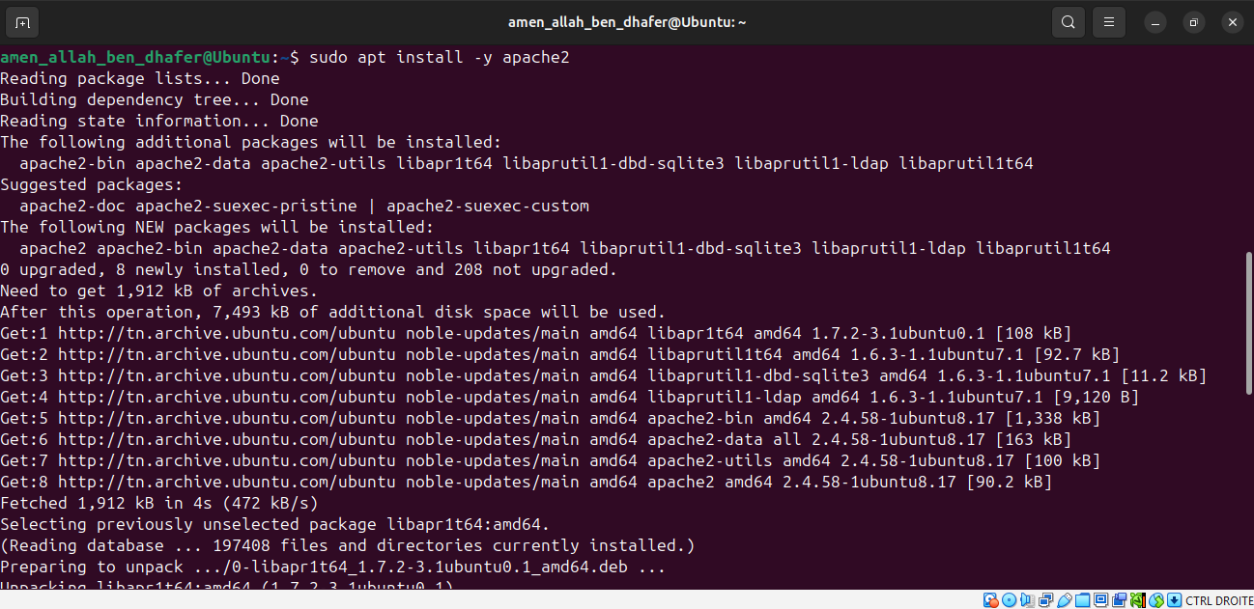
Figure 3 – Installation d'Apache2 : sudo apt install -y apache2
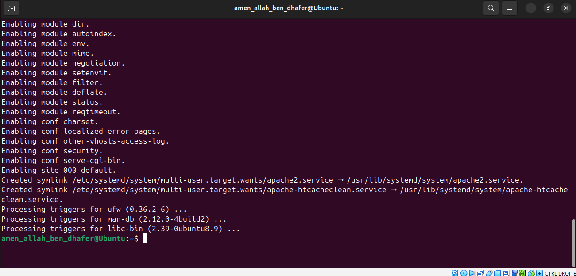
Figure 4 – Fin de l'installation : activation des modules et du service Apache

2. Vérification de l'installation du service
systemctl status apache2

Pour vérifier que l'installation s'est bien déroulée, nous avons consulté l'état du service avec la commande systemctl status apache2. La sortie indique que le service est chargé et activé au démarrage (enabled) et qu'il est en cours d'exécution (active (running)), ce qui confirme qu'Apache2 est correctement installé.
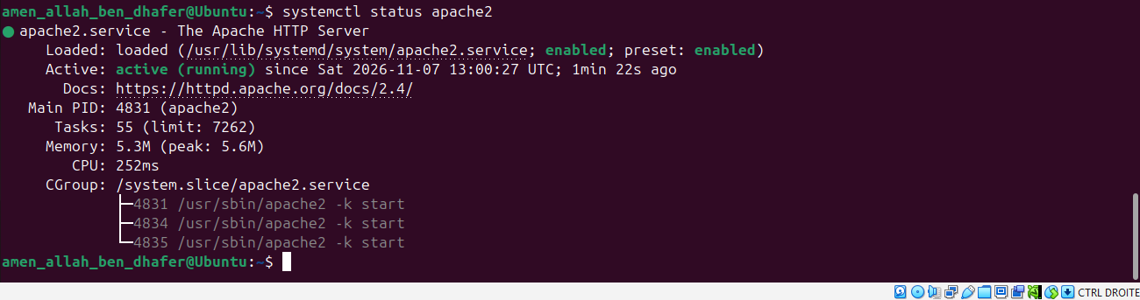
Figure 5 – État du service Apache2 : active (running)

3. Accès via le navigateur
http://localhost:80

Nous avons ouvert le navigateur et accédé à l'adresse http://localhost:80, qui correspond à la machine locale sur le port 80, port d'écoute par défaut d'Apache. La page par défaut « Apache2 Ubuntu Default Page : It works! » s'affiche, ce qui confirme qu'Apache2 est accessible. Cette page sera remplacée dans l'étape suivante par notre propre fichier HTML.
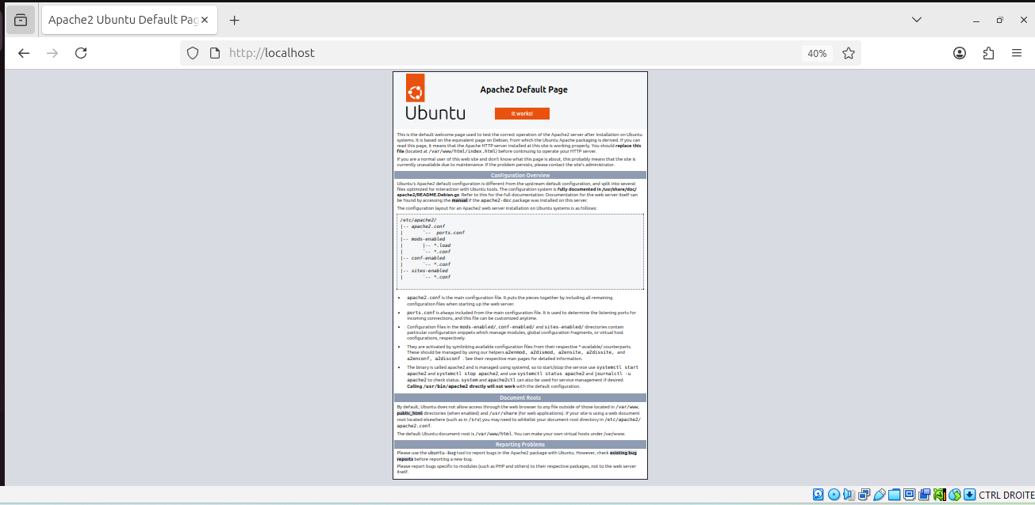
Figure 6 – Page par défaut « Apache2 Ubuntu Default Page » sur http://localhost

4. Accès au fichier index.html
cd /var/www/html
ls -l
cat index.html | head -n 20

Nous avons consulté le répertoire /var/www/html et affiché le début du fichier index.html.
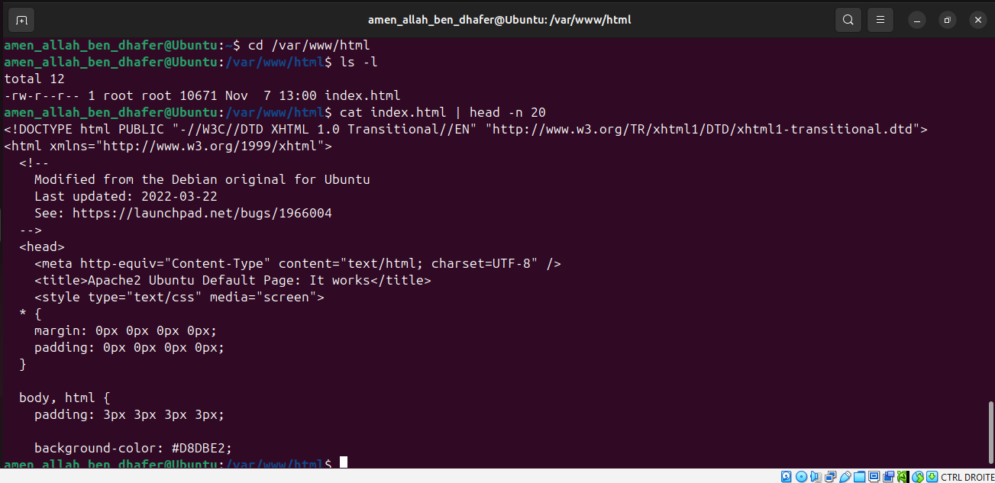
Figure 7 – Contenu du fichier index.html par défaut dans /var/www/html
Conclusion : le fichier index.html situé dans /var/www/html est la page par défaut servie par Apache. Son contenu HTML correspond à la page « Apache2 Ubuntu Default Page » affichée dans le navigateur. Le répertoire /var/www/html est donc la racine Web (DocumentRoot) d'Apache : tout fichier placé dans ce dossier est servi à l'adresse http://localhost. Il suffit donc de modifier index.html pour changer la page affichée par notre application.

5. Arrêt puis démarrage du service Apache2
Remarque : pour arrêter ou démarrer le service Apache2, on utilise la commande apachectl au lieu de apache2.
sudo apachectl stop
sudo systemctl status apache2
sudo apachectl start
sudo systemctl status apache2

Nous avons arrêté Apache avec sudo apachectl stop : l'état du service passe à inactive (dead). Lors de l'arrêt, Apache affiche l'avertissement AH00558 : Could not reliably determine the server's fully qualified domain name. Il s'agit d'un simple avertissement indiquant que la directive ServerName n'est pas définie dans la configuration ; il n'empêche pas le serveur de fonctionner et peut être supprimé en ajoutant ServerName localhost à la configuration d'Apache.
Nous avons ensuite redémarré le service avec sudo apachectl start. Sur Ubuntu, apachectl délègue l'opération à systemctl (message « Invoking 'systemctl start apache2' ») et la commande systemctl status apache2 indique de nouveau active (running).
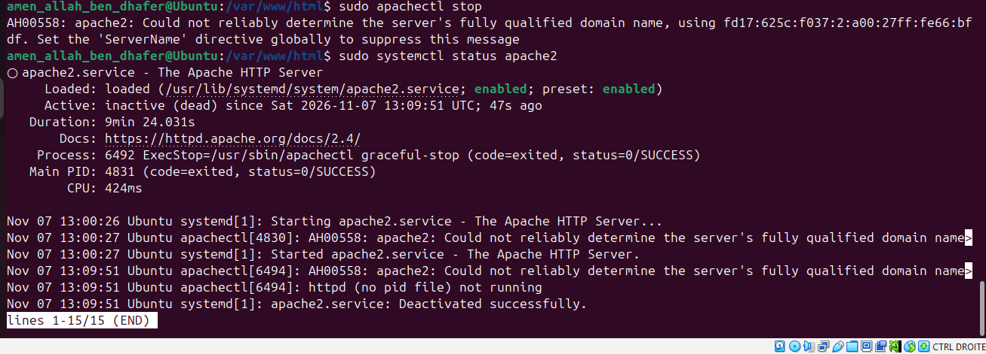
Figure 8 – Arrêt d'Apache (apachectl stop) : le service est inactive (dead)
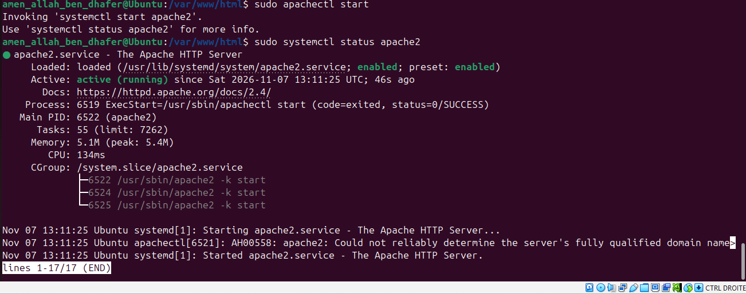
Figure 9 – Démarrage d'Apache (apachectl start) et vérification de l'état
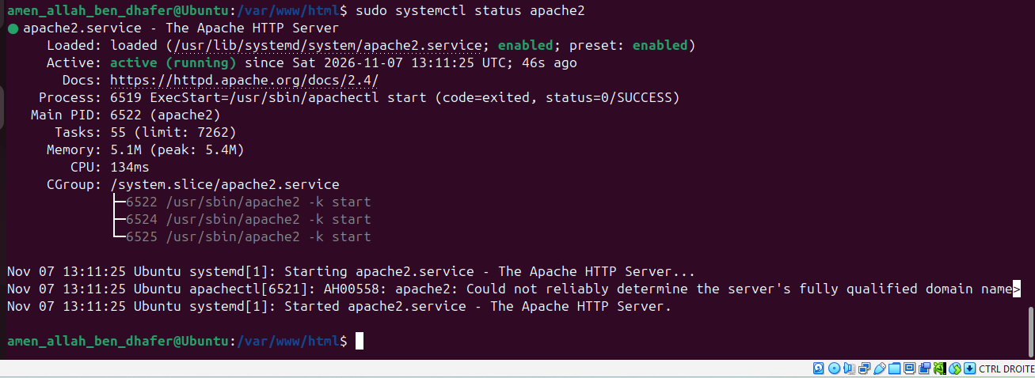
Figure 10 – État du service après le démarrage : active (running)

1.2. Création de l'application

1. Édition du fichier index.html
sudo nano /var/www/html/index.html

Nous avons édité le fichier index.html situé dans /var/www/html avec l'éditeur nano. Les droits administrateur (sudo) sont nécessaires car le répertoire appartient à root. Le fichier contient à ce stade la page par défaut d'Apache.
Figure 11 – Commande d'édition du fichier index.html
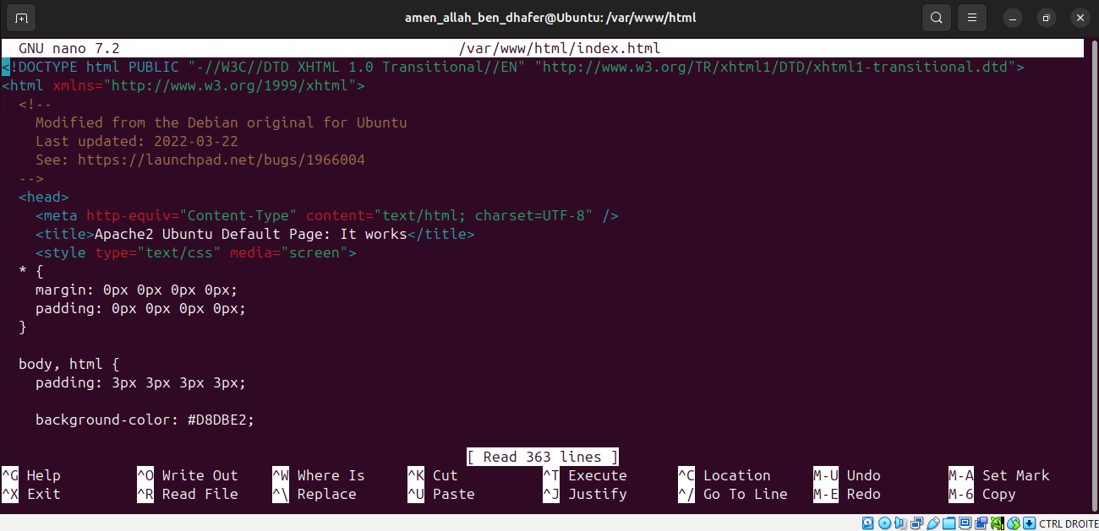
Figure 12 – Page par défaut d'Apache ouverte dans nano

2. Contenu du fichier index.html
<!DOCTYPE html>
<html lang="fr">
<head>
<meta charset="UTF-8">
<title>LAB05 Docker</title>
</head>
<body>
<h1>Hello From Docker LAB !</h1>
</body>
</html>

Nous avons remplacé la page par défaut d'Apache par une page HTML simple affichant le message « Hello From Docker LAB ! ». Le fichier a été enregistré avec Ctrl + O, puis son contenu a été vérifié avec la commande cat.
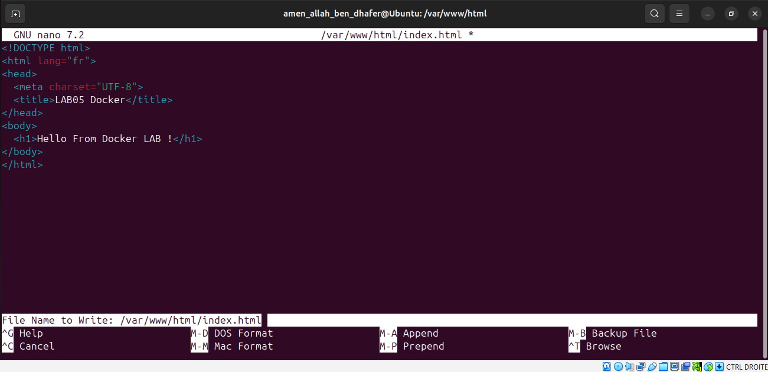
Figure 13 – Nouveau contenu de index.html dans nano, avant l'enregistrement
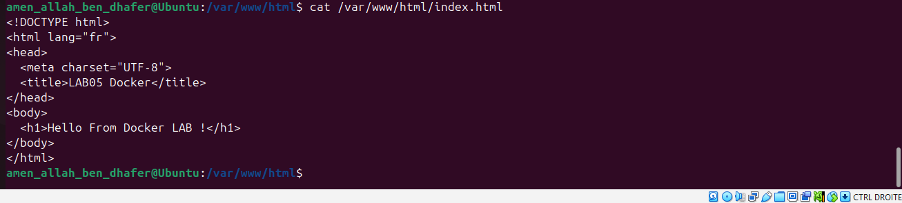
Figure 14 – Vérification du contenu avec cat

3. Accès à l'application
En rechargeant http://localhost, le navigateur affiche notre message « Hello From Docker LAB ! » (onglet « LAB05 Docker »), ce qui confirme que l'application est servie par Apache.
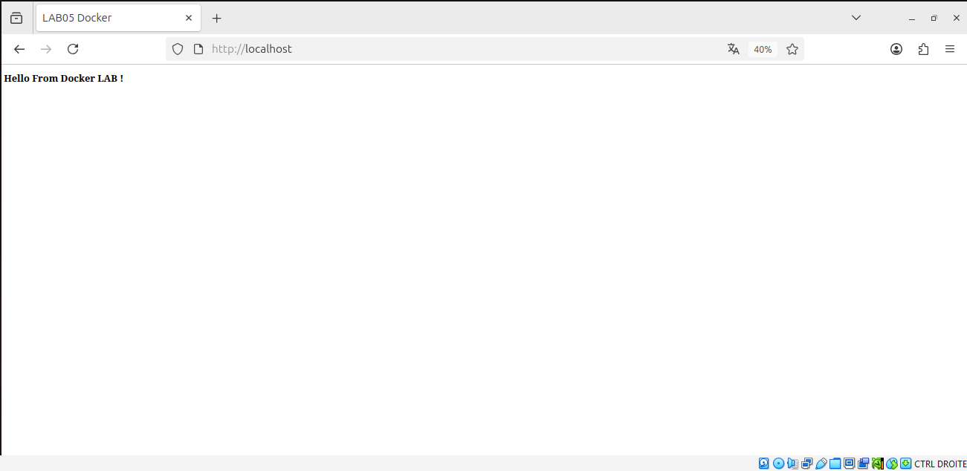
Figure 15 – Page « Hello From Docker LAB ! » affichée sur http://localhost

1.3. Désinstallation d'Apache2
Avant de travailler avec les conteneurs Docker, nous désinstallons Apache2 de la machine locale. L'application sera ensuite exécutée uniquement dans un conteneur, sans dépendre d'Apache sur l'hôte.
sudo apt-get purge apache2 apache2-utils apache2-bin apache2-data
sudo apt-get autoremove --purge
sudo systemctl status apache2

La commande purge supprime les paquets Apache2 ainsi que leurs fichiers de configuration, et autoremove --purge supprime les dépendances devenues inutiles. Lors de la première tentative, apt a affiché l'erreur « Could not get lock /var/lib/dpkg/lock-frontend » : le processus unattended-upgrades (mises à jour automatiques d'Ubuntu) verrouillait temporairement le gestionnaire de paquets. Nous avons attendu la fin de ce processus avant de relancer la désinstallation, sans supprimer le fichier de verrou afin de ne pas endommager le système.
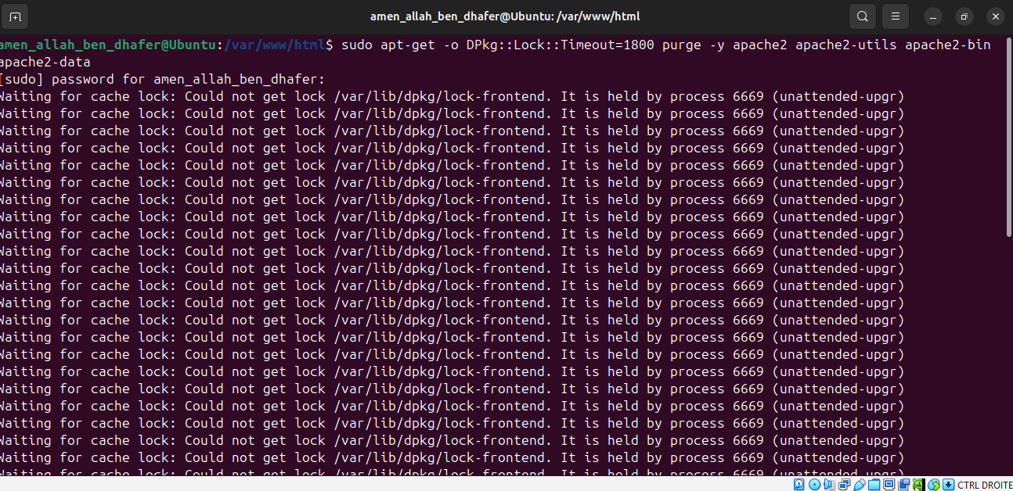
Figure 16 – Désinstallation : attente du verrou dpkg détenu par unattended-upgrades
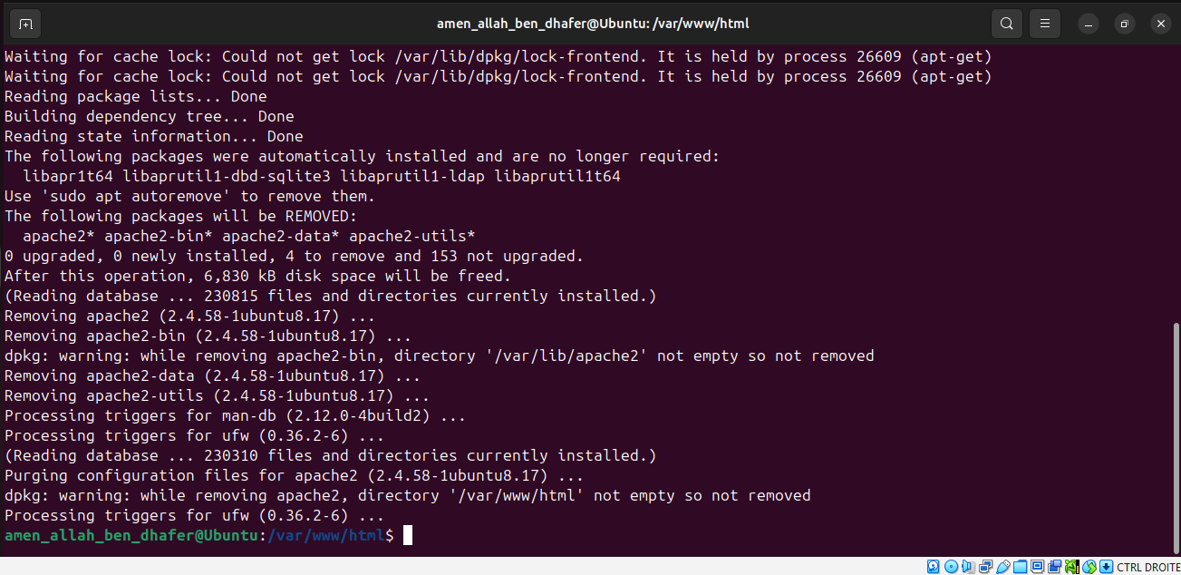
Figure 17 – Suppression des paquets Apache2 après libération du verrou
Le paquet apache2.2-common, cité dans le sujet, n'existe pas sur Ubuntu 24.04 : il est simplement indiqué comme non installé. L'avertissement de dpkg sur le répertoire /var/www/html signifie qu'il n'a pas été supprimé car il contient encore notre fichier index.html.
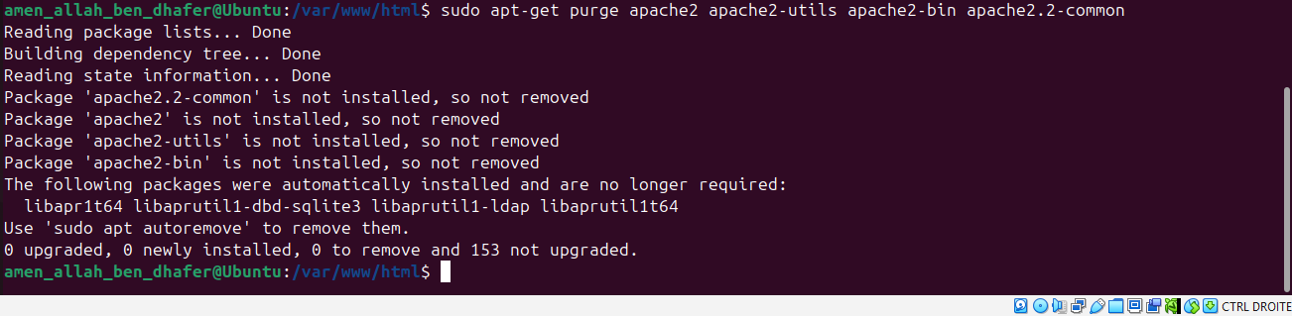
Figure 18 – Seconde exécution de apt-get purge : paquets déjà supprimés
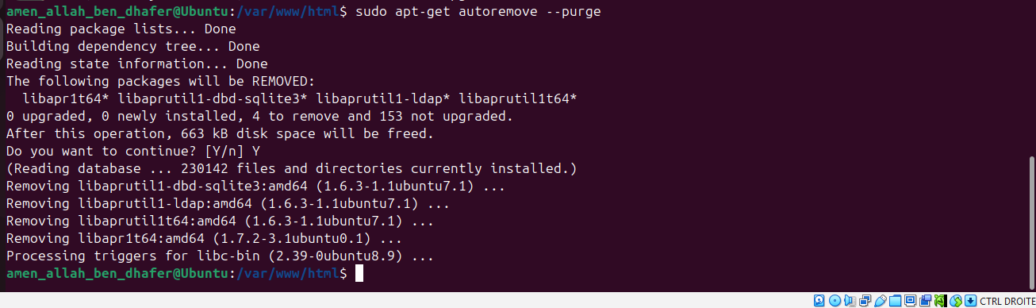
Figure 19 – Suppression des dépendances inutiles avec apt-get autoremove --purge
Pour vérifier que Apache2 est bien désinstallé, nous avons de nouveau interrogé le service : le message « Unit apache2.service could not be found » confirme qu'il n'existe plus sur la machine.
Figure 20 – Vérification : Unit apache2.service could not be found

2. Création d'une image Docker pour une application Web avec Apache
Nous conteneurisons maintenant l'application : un fichier Dockerfile décrit l'image (Ubuntu, Apache2 et notre page index.html), l'image est construite, puis exécutée dans un conteneur.

2.1. Fichier Dockerfile

1. Répertoire de travail
cd ~
mkdir webserver_apache
cd webserver_apache
pwd

Nous avons créé, sous le répertoire personnel de l'utilisateur, un répertoire de travail nommé webserver_apache avec la commande mkdir, puis nous nous y sommes placés avec cd. La commande pwd confirme l'emplacement courant. Ce répertoire contiendra les fichiers nécessaires à la construction de l'image Docker : le fichier index.html de l'application et le Dockerfile.
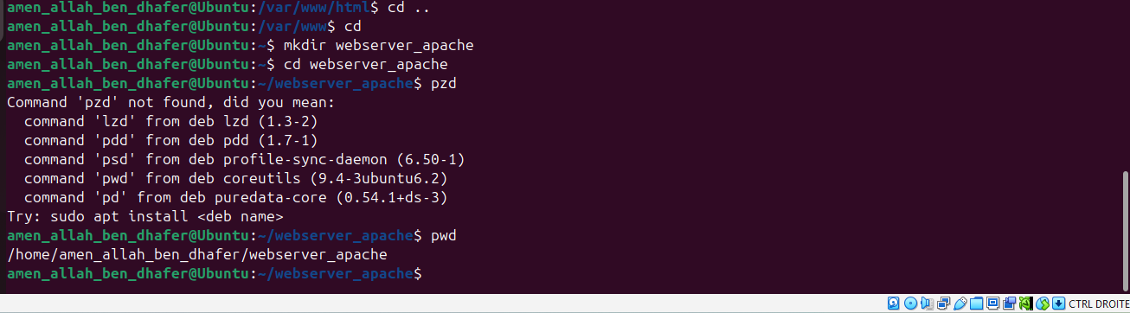
Figure 21 – Création du répertoire de travail webserver_apache

2. Création du fichier application index.html
nano index.html
cat index.html

<!DOCTYPE html>
<html>
<body><h1>
Hello From Docker LAB !
</h1></body>
</html>

Nous avons créé, dans le répertoire webserver_apache, le fichier index.html avec l'éditeur nano. Ce fichier constitue notre application Web : il contient une page HTML minimale qui affiche le titre « Hello From Docker LAB ! ». Son contenu a été vérifié avec la commande cat. Il sera copié dans l'image Docker lors de sa construction.
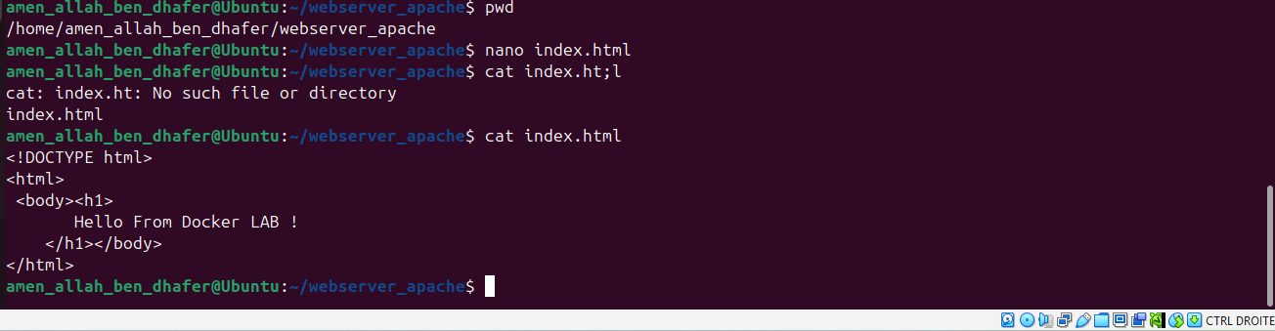
Figure 22 – Création et vérification du fichier index.html

3. Création du fichier Dockerfile
nano Dockerfile
cat Dockerfile

FROM ubuntu:latest
# Update the list of packages
RUN apt -y update
# Install Apache
RUN apt install -y apache2
# Define the working directory
WORKDIR /var/www/html
COPY index.html .
# Application Port
EXPOSE 80
CMD ["apachectl", "start"]

Nous avons créé le fichier Dockerfile dans le répertoire webserver_apache. Il décrit les étapes de construction de l'image :
- FROM ubuntu:latest : définit l'image de base, la dernière version d'Ubuntu disponible sur Docker Hub ;
- RUN apt -y update : met à jour la liste des paquets ;
- RUN apt install -y apache2 : installe le serveur Apache2 dans l'image ;
- WORKDIR /var/www/html : définit le répertoire de travail dans l'image, qui est aussi la racine Web d'Apache ;
- COPY index.html . : copie notre fichier index.html dans /var/www/html de l'image ;
- EXPOSE 80 : indique que le conteneur écoute sur le port 80 ;
- CMD ["apachectl", "start"] : définit la commande exécutée au démarrage du conteneur pour lancer Apache.

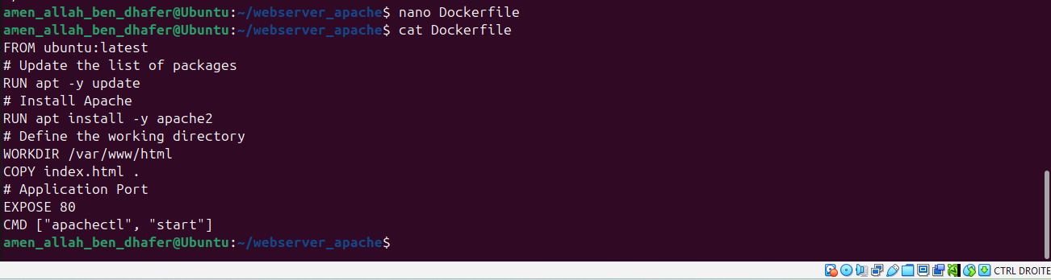
Figure 23 – Création et vérification du Dockerfile

2.2. Création de l'image

1. Construction de l'image webserver:version0
docker build -t webserver:version0 .

Nous avons construit l'image de l'application avec la commande docker build -t webserver:version0 .. L'option -t attribue à l'image le nom webserver et le tag version0, et le point final indique que le contexte de construction est le répertoire courant, qui contient le Dockerfile et index.html. Docker exécute les instructions du Dockerfile l'une après l'autre : téléchargement de l'image de base Ubuntu, mise à jour des paquets, installation d'Apache2, copie du fichier index.html. L'avertissement « DEPRECATED » concernant l'ancien constructeur est sans conséquence ici.
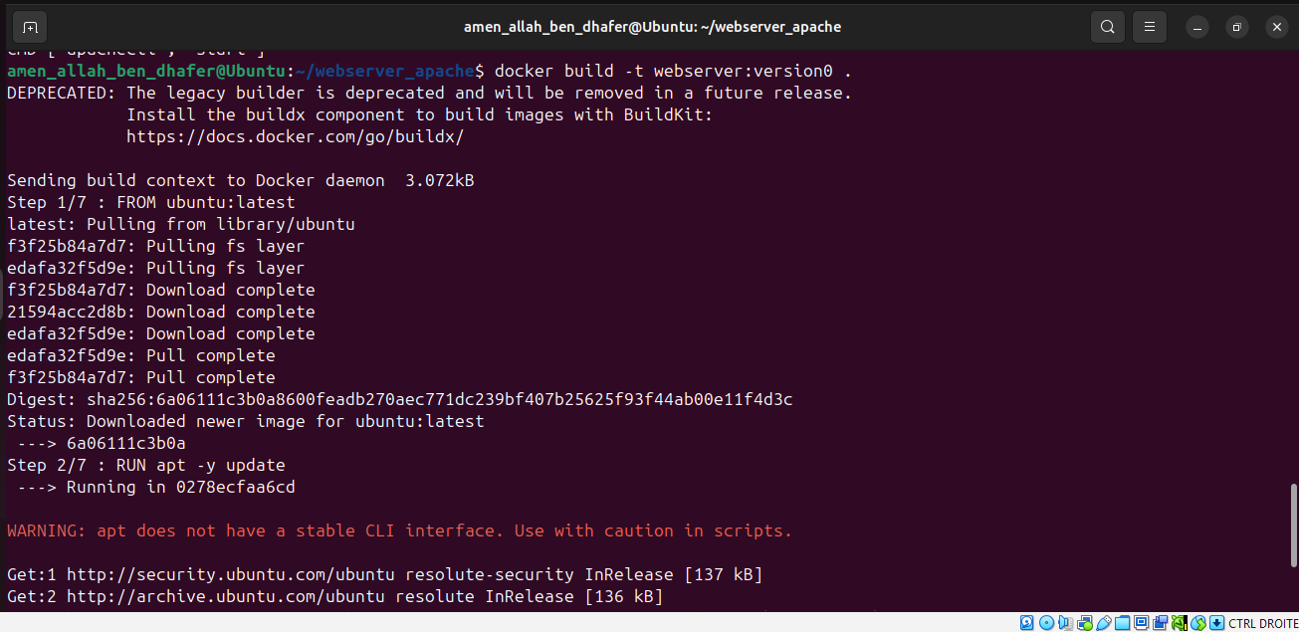
Figure 24 – Début de la construction de l'image webserver:version0
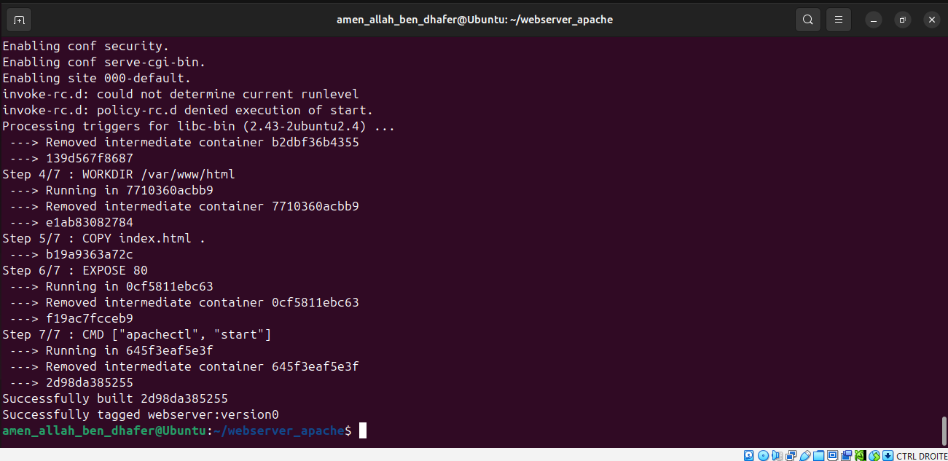
Figure 25 – Fin de la construction : image webserver:version0 créée

2. Vérification de l'existence de l'image dans le dépôt local
docker images

La commande docker images liste l'image de base ubuntu:latest et notre nouvelle image webserver:version0, ce qui confirme qu'elle a bien été créée.
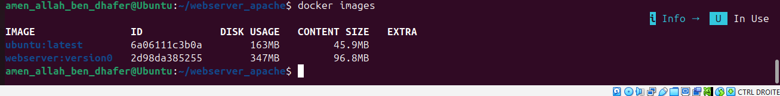
Figure 26 – Liste des images locales avec docker images

2.3. Création et démarrage du conteneur

1. Démarrage de webcontainer1 à partir de l'image webserver:version0
docker run --name webcontainer1 webserver:version0
docker ps -a

Nous avons démarré un conteneur nommé webcontainer1 avec l'option --name. Le terminal rend aussitôt la main : la commande docker ps -a montre que le conteneur est à l'état Exited (0). En effet, apachectl start lance Apache en arrière-plan puis se termine : le processus principal du conteneur disparaît et Docker arrête donc le conteneur. Un second docker run avec le même nom provoque l'erreur « Conflict. The container name is already in use » ; il faudrait d'abord supprimer le conteneur avec docker rm webcontainer1.
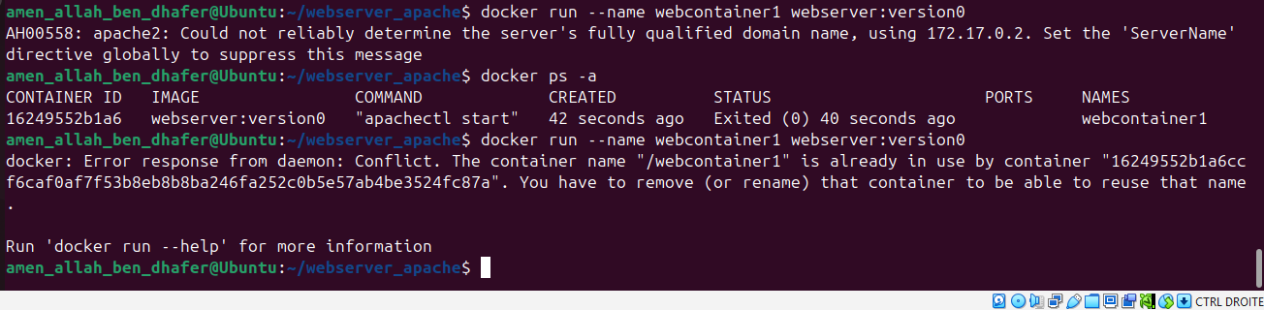
Figure 27 – Exécution de webcontainer1 : le conteneur s'arrête (Exited (0)) ; un second docker run provoque un conflit de nom

2. Modification du Dockerfile
nano Dockerfile
# remplacer la dernière ligne par :
CMD ["apachectl", "-D", "FOREGROUND"]

Afin que le conteneur reste actif, nous avons modifié le Dockerfile en remplaçant la dernière instruction CMD ["apachectl", "start"] par CMD ["apachectl", "-D", "FOREGROUND"]. L'option -D FOREGROUND demande à Apache de s'exécuter au premier plan, au lieu de se lancer en arrière-plan. Apache devient ainsi le processus principal du conteneur (PID 1) : tant qu'il tourne, le conteneur reste en cours d'exécution. Le reste du Dockerfile est inchangé.
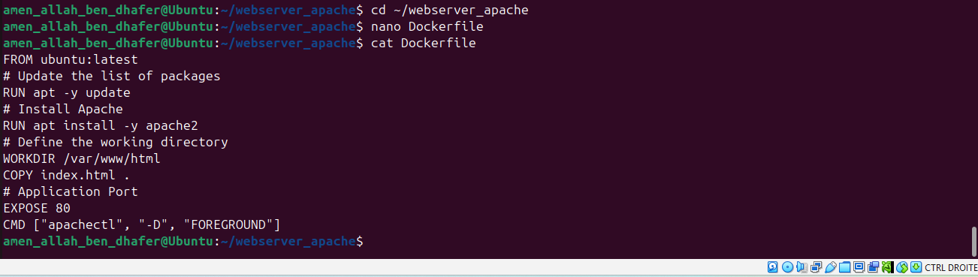
Figure 28 – Dockerfile modifié : CMD ["apachectl", "-D", "FOREGROUND"]

3. Création de l'image webserver:version2
docker build -t webserver:version2 .

Modifier le Dockerfile ne change pas l'image existante : il faut reconstruire une image pour que la nouvelle commande de démarrage soit prise en compte. Les premières étapes sont réutilisées depuis le cache (Using cache) ; seule la dernière instruction est exécutée de nouveau.
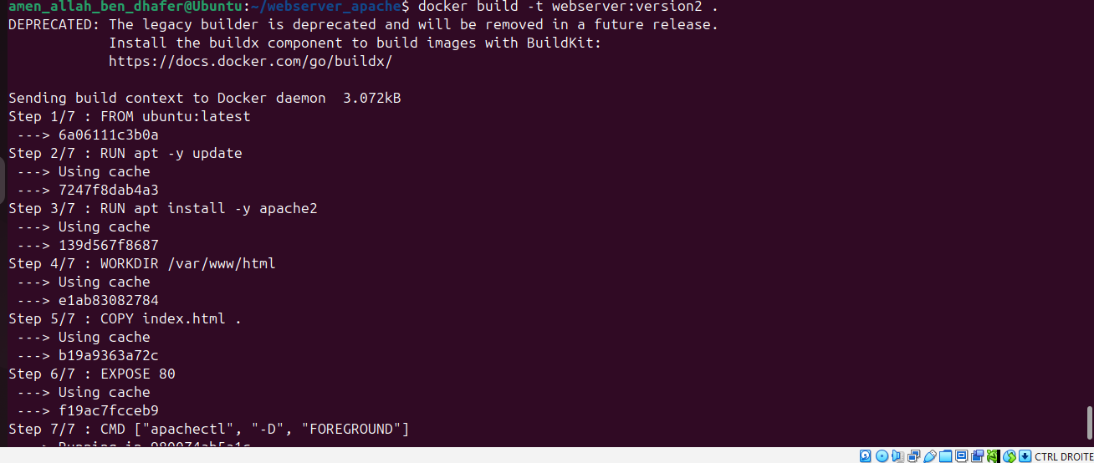
Figure 29 – Construction de l'image webserver:version2 (couches en cache)
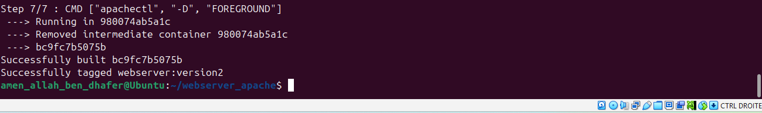
Figure 30 – Image webserver:version2 construite et taguée

4. Démarrage du conteneur webcontainer2 à partir de webserver:version2
docker run --name webcontainer2 webserver:version2

Cette fois, le conteneur s'exécute au premier plan sur le terminal : Apache est le processus principal et le terminal reste occupé. Le conteneur affiche le message AH00558 : Could not reliably determine the server's fully qualified domain name, using 172.17.0.2. Il s'agit du même avertissement que sur la machine locale : Apache n'a pas de ServerName défini et utilise l'adresse IP du conteneur.
Figure 31 – Démarrage de webcontainer2 au premier plan

5. Ajout de la directive ServerName dans le Dockerfile
RUN echo "servername hostname" >> /etc/apache2/apache2.conf

Pour éviter ce message, nous avons ajouté au Dockerfile, après l'installation d'Apache, une instruction RUN qui ajoute la ligne servername hostname au fichier de configuration /etc/apache2/apache2.conf. La directive est ainsi enregistrée dans l'image lors de sa construction.
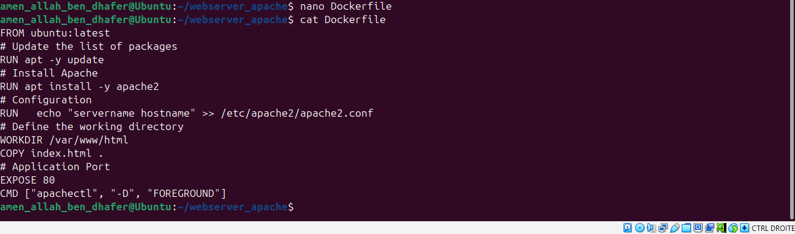
Figure 32 – Dockerfile avec la directive ServerName

6. Création de l'image webserver:version3
docker build -t webserver:version3 .

L'image est reconstruite sous le tag version3. Le Dockerfile comporte maintenant huit étapes, dont la nouvelle instruction RUN echo "servername hostname" ....
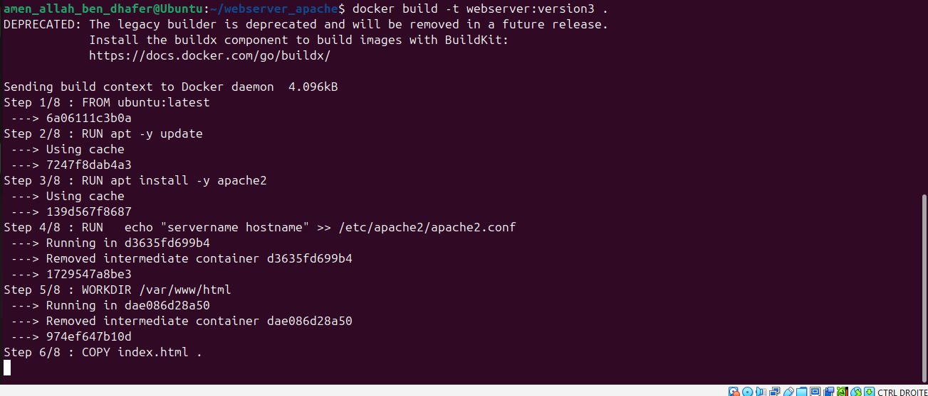
Figure 33 – Construction de l'image webserver:version3 (début)
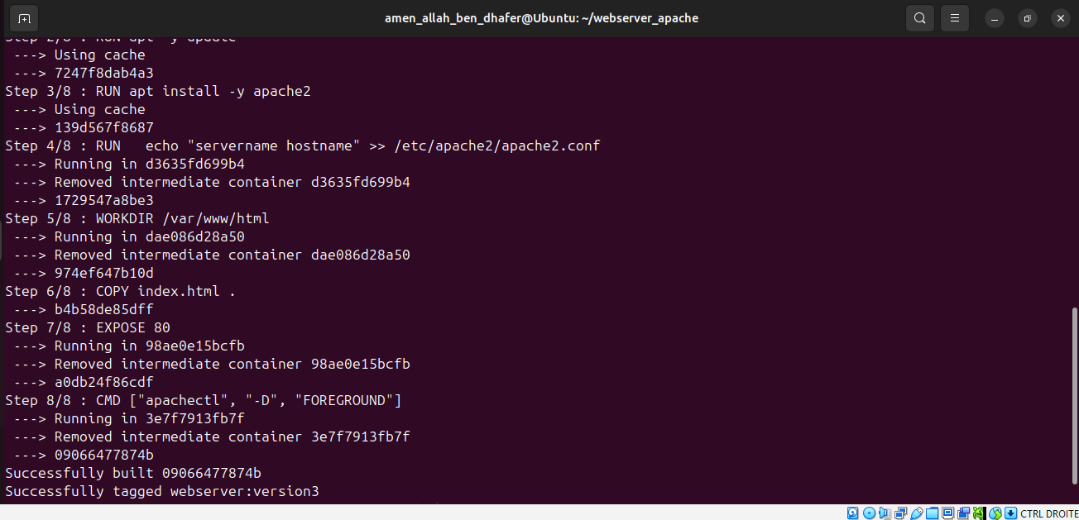
Figure 34 – Construction de l'image webserver:version3 (fin) : image taguée

7. Démarrage du conteneur webcontainer3 à partir de webserver:version3
docker run --name webcontainer3 webserver:version3

Nous avons démarré webcontainer3 à partir de l'image webserver:version3. Le conteneur s'exécute au premier plan sur le terminal ; les commandes suivantes sont donc lancées depuis un second terminal.

2.4. Accès à l'application
Pour vérifier le bon fonctionnement de l'application Web et accéder à sa page d'accueil, il suffit d'ouvrir un navigateur et de saisir l'adresse du conteneur suivie du port utilisé par l'application.

1. Adresse IP du conteneur
docker inspect webcontainer3 | grep IP

Dans un nouveau terminal, nous avons exécuté docker inspect webcontainer3 | grep IP. Le champ IPAddress indique l'adresse IP attribuée au conteneur par Docker sur le réseau par défaut (bridge) : 172.17.0.3.
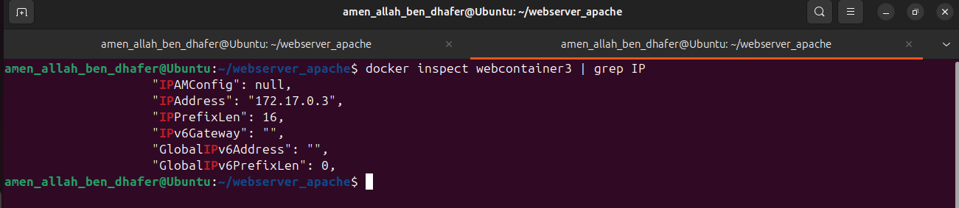
Figure 35 – Adresse IP du conteneur : docker inspect webcontainer3 | grep IP

2. Consultation du navigateur
http://172.17.0.3

Nous avons saisi l'adresse du conteneur dans le navigateur, sans préciser de port car Apache écoute sur le port 80, port par défaut du protocole HTTP. La page « Hello From Docker LAB ! » s'affiche : l'application est bien déployée dans le conteneur. Cet accès n'est possible que depuis la machine hôte, via le réseau interne de Docker.
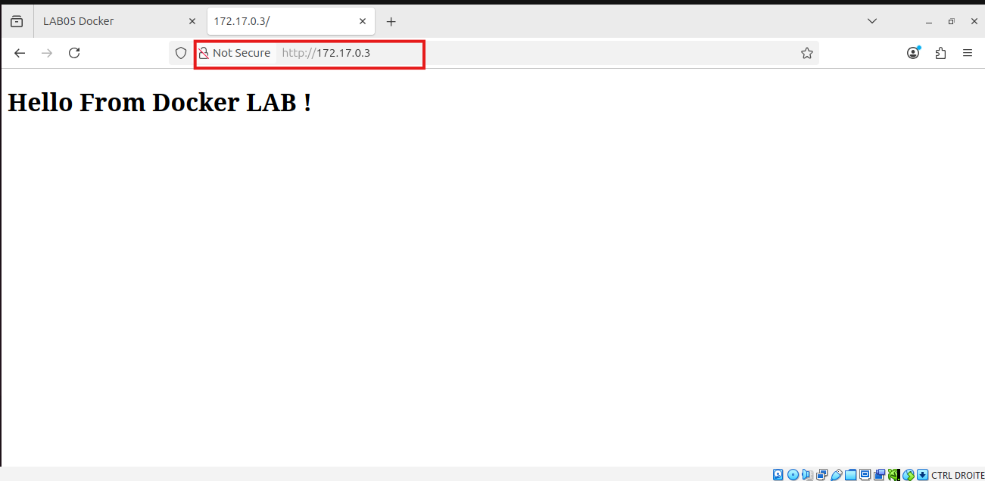
Figure 36 – Application accessible sur http://172.17.0.3

2.5. Accès à l'application Docker depuis la machine hôte

Méthode 1 : port mapping
Pour accéder à l'application conteneurisée depuis la machine hôte, on associe un port du conteneur à un port de la machine hôte.
docker stop webcontainer3
docker run -d -p 3000:80 --name webcontainer4 webserver:version3

Nous avons d'abord arrêté webcontainer3, puis démarré en arrière-plan un conteneur nommé webcontainer4 à partir de l'image webserver:version3. L'option -d exécute le conteneur en arrière-plan (la commande affiche seulement son identifiant) et l'option -p 3000:80 redirige le trafic reçu sur le port 3000 de la machine hôte vers le port 80 du conteneur, port sur lequel Apache est en écoute. Le format est -p port_hôte:port_conteneur.
Figure 37 – Arrêt du conteneur webcontainer3
Figure 38 – Démarrage de webcontainer4 avec -p 3000:80
L'application est maintenant accessible depuis la machine hôte à l'adresse http://localhost:3000.
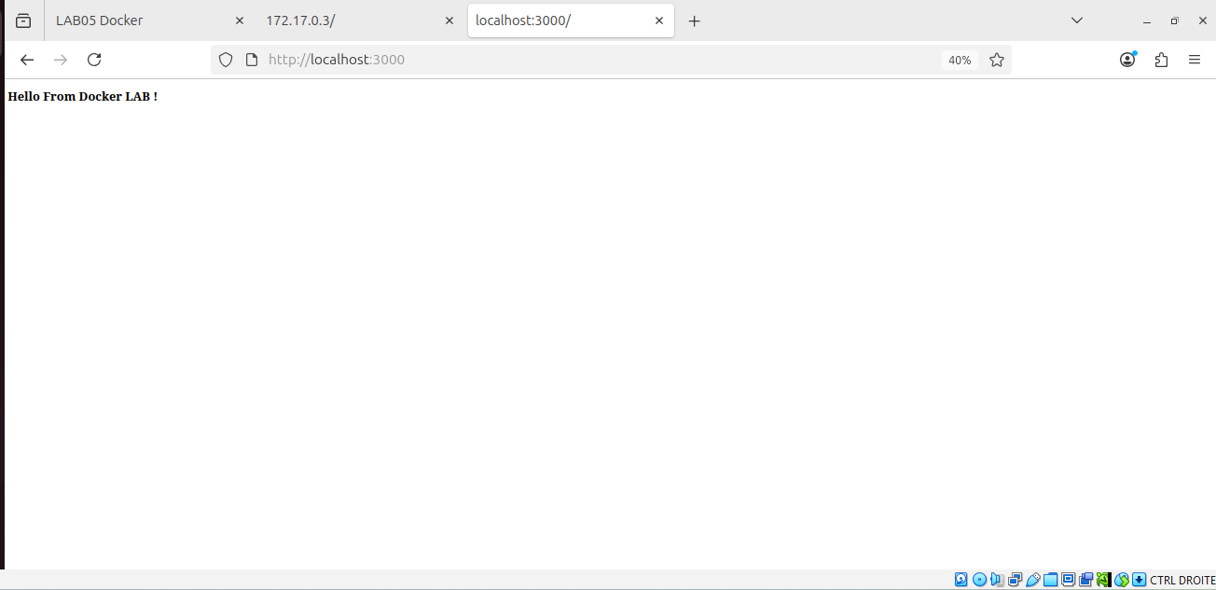
Figure 39 – Application accessible sur http://localhost:3000

Méthode 2 : option network
docker run -d --network=host --name webcontainer5 webserver:version3

Pour la seconde méthode, nous avons démarré en arrière-plan un conteneur webcontainer5 avec l'option --network=host. Avec cette option, le conteneur n'a pas de réseau isolé : il partage directement la pile réseau de la machine hôte. Apache, qui écoute sur le port 80 dans le conteneur, est donc joignable sur le port 80 de l'hôte, sans aucun mappage de ports.
Figure 40 – Démarrage de webcontainer5 avec --network=host
Vérification : l'application est accessible depuis le navigateur à l'adresse http://localhost:80.
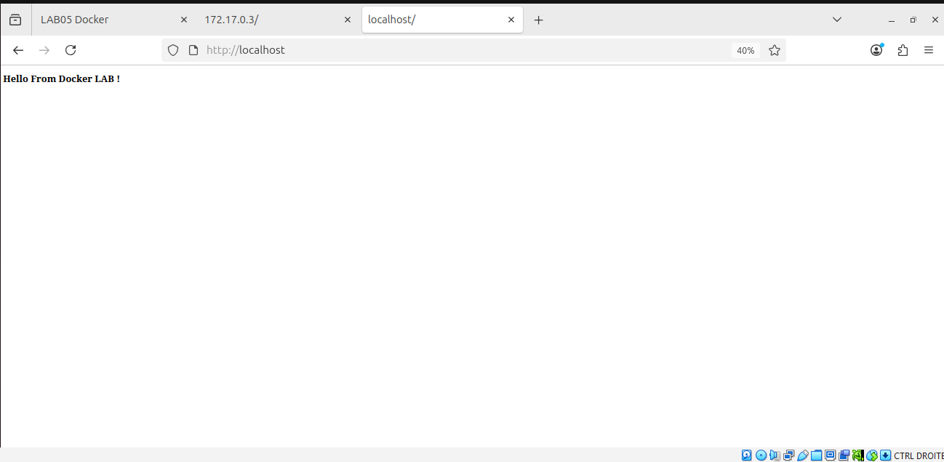
Figure 41 – Application accessible sur http://localhost (port 80)
Les deux méthodes sont comparées dans le tableau suivant :
 | Méthode 1 : port mapping | Méthode 2 : --network=host
Option | -p 3000:80 | --network=host
Principe | Redirection d'un port de l'hôte vers un port du conteneur (réseau isolé en mode bridge) | Le conteneur partage le réseau de la machine hôte
Adresse d'accès | http://localhost:3000 | http://localhost:80
Avantage | Isolation réseau conservée ; port hôte au choix | Plus simple : aucun mappage à configurer
Limite | Un mappage à déclarer pour chaque port | Pas d'isolation ; le port 80 de l'hôte doit être libre

3. Application : déploiement d'une application Web Python avec Flask dans Docker
Dans cette dernière partie, nous appliquons la même démarche à une application Web écrite en Python avec le framework Flask : création de l'application, écriture du Dockerfile, construction de l'image, démarrage du conteneur avec mappage de port, puis accès depuis le navigateur.

Étape 1 : Création de l'application Flask en local
mkdir webserver_python
cd webserver_python
pwd
nano app.py
cat app.py

# app.py
from flask import Flask
app = Flask(__name__)

@app.route('/')
def hello():
return "Hello From Docker Python Web App!"

if __name__ == '__main__':
app.run(host='0.0.0.0', port=5000)

Nous avons créé un nouveau répertoire de travail webserver_python, puis, à l'intérieur, le fichier app.py contenant notre application Flask. Ce code importe la classe Flask et crée l'application. Il définit une route / qui renvoie le message « Hello From Docker Python Web App! ». Enfin, il lance le serveur sur le port 5000 avec host='0.0.0.0', ce qui rend l'application accessible depuis l'extérieur : sans cette option, Flask n'écouterait que sur 127.0.0.1 et l'application ne serait pas joignable depuis l'extérieur du conteneur.
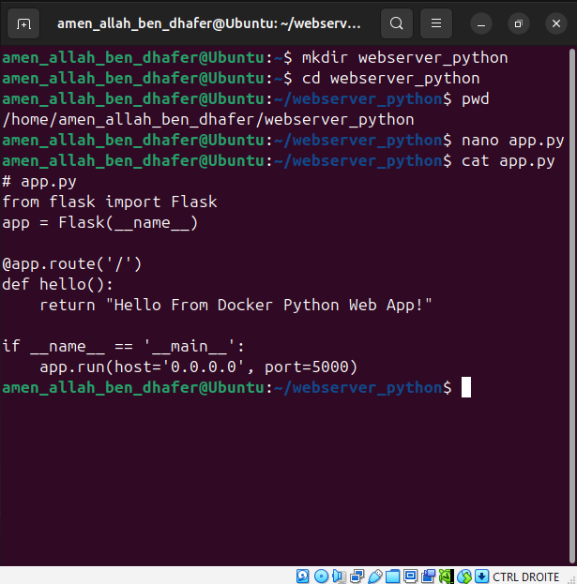
Figure 42 – Création du répertoire webserver_python et du fichier app.py

Étape 2 : Fichier Dockerfile
nano Dockerfile
cat Dockerfile

# Étape 1 : Choisir une image de base officielle avec Python
FROM python:3.9

# Étape 2 : Définir le répertoire de travail à l'intérieur du conteneur
WORKDIR /app

# Étape 3 : Installer les dépendances Python (Flask ici)
RUN pip install Flask

# Étape 4 : Copier le code source de l'application
COPY . .

# Étape 5 : Exposer le port utilisé par Flask (par défaut 5000)
EXPOSE 5000

# Étape 6 : Commande de démarrage du conteneur
CMD ["python", "app.py"]

Nous avons créé, dans le répertoire webserver_python, un Dockerfile décrivant l'image de notre application Flask :
- FROM python:3.9 : utilise l'image officielle de Python comme image de base ;
- WORKDIR /app : définit /app comme répertoire de travail à l'intérieur du conteneur ;
- RUN pip install Flask : installe le framework Flask dans l'image ;
- COPY . . : copie le code source de l'application (app.py) du répertoire courant vers /app ;
- EXPOSE 5000 : indique que l'application écoute sur le port 5000 ;
- CMD ["python", "app.py"] : lance l'application au démarrage du conteneur.

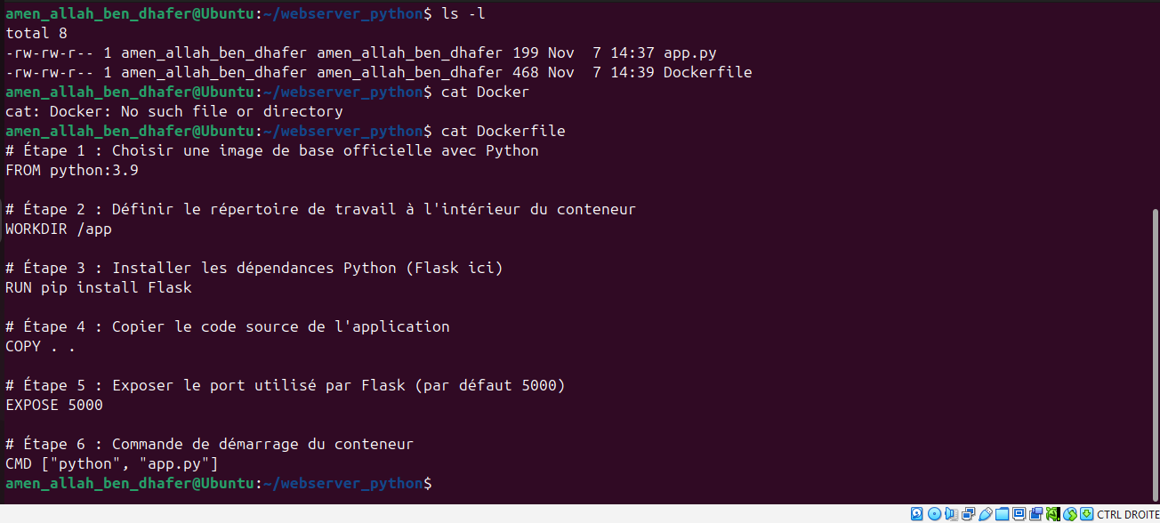
Figure 43 – Contenu du Dockerfile de l'application Flask

Étape 3 : Construction de l'image Docker
docker build -t webserver:flask .

Nous avons construit l'image webserver:flask. Docker télécharge d'abord l'image officielle python:3.9 (étape 1/6), puis installe Flask avec pip (la sortie indique l'installation de Flask 3.1.3 et de ses dépendances), copie le code source et enregistre la commande de démarrage. L'avertissement de pip sur l'utilisation du compte root est courant dans un conteneur et sans conséquence pour ce TP. Le message « Successfully tagged webserver:flask » confirme la création de l'image.
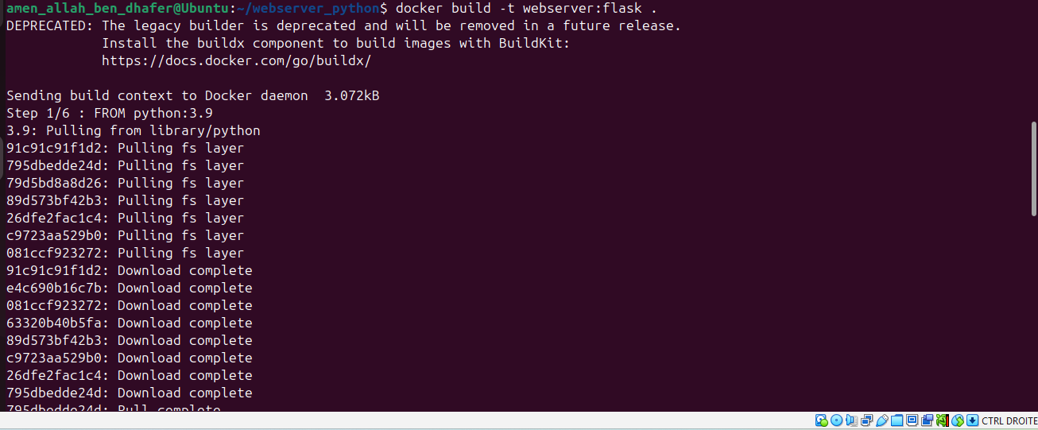
Figure 44 – Construction de l'image webserver:flask (téléchargement de python:3.9)
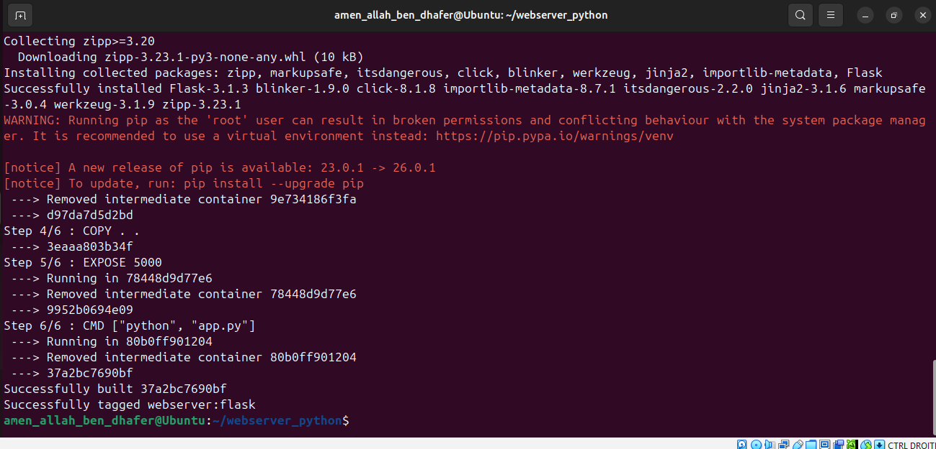
Figure 45 – Installation de Flask et fin de la construction

Étape 4 : Démarrage du conteneur et mappage des ports
docker run -d -p 5000:5000 webserver:flask

Nous avons démarré le conteneur en arrière-plan (-d) avec le mappage -p 5000:5000 : le port 5000 de la machine hôte est redirigé vers le port 5000 du conteneur, sur lequel Flask est en écoute. Docker affiche l'identifiant du conteneur créé.
Figure 46 – Démarrage du conteneur avec -p 5000:5000

Étape 5 : Accès à l'application dans le navigateur
http://localhost:5000

En ouvrant http://localhost:5000 dans le navigateur, la page affiche « Hello From Docker Python Web App! » : l'application Flask s'exécute bien dans le conteneur et est accessible depuis la machine hôte grâce au mappage de port.
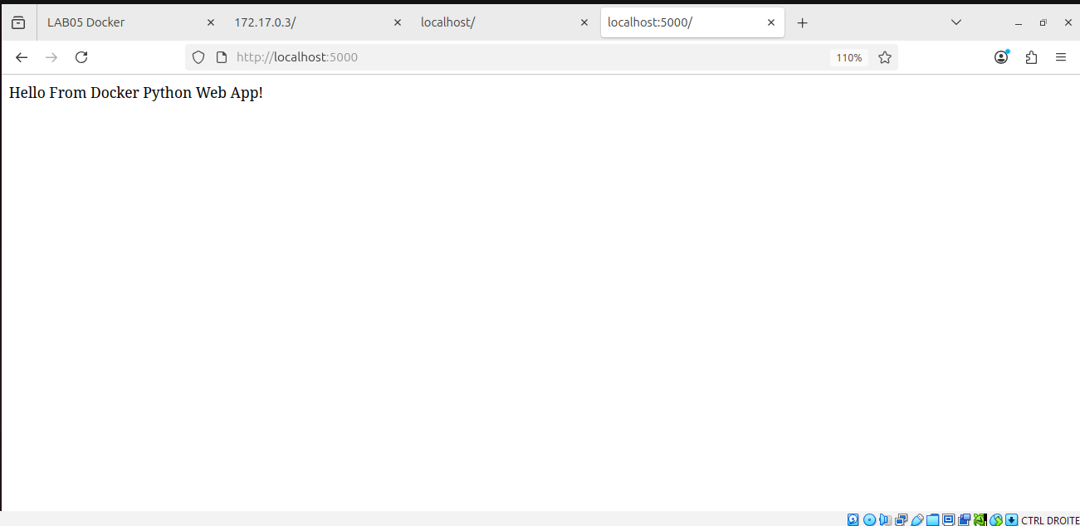
Figure 47 – Application Flask accessible sur http://localhost:5000

Conclusion
Ce TP nous a permis de conteneuriser une application Web simple et de la rendre accessible depuis l'extérieur du conteneur. Les points essentiels à retenir sont les suivants :
- un Dockerfile décrit pas à pas la construction d'une image (image de base, installation des paquets, copie des fichiers, port exposé, commande de démarrage) ;
- un conteneur ne reste actif que tant que son processus principal s'exécute : Apache doit donc tourner au premier plan (apachectl -D FOREGROUND) ;
- modifier un Dockerfile ne modifie pas une image existante : il faut reconstruire l'image, ce qui explique les versions successives version0, version2 et version3 ;
- l'application est accessible depuis la machine hôte grâce au mappage de ports (-p hôte:conteneur) ou en partageant le réseau de l'hôte (--network=host) ;
- la même démarche s'applique à n'importe quelle technologie, comme l'application Python Flask de la dernière partie.

Récapitulatif des images et des conteneurs
Image | Particularité | Conteneur(s)
webserver:version0 | Apache + CMD ["apachectl", "start"] | webcontainer1 : s'arrête aussitôt (Exited (0))
webserver:version2 | CMD ["apachectl", "-D", "FOREGROUND"] | webcontainer2 : reste actif au premier plan
webserver:version3 | Ajout de la directive ServerName | webcontainer3 (IP 172.17.0.3), webcontainer4 (-p 3000:80), webcontainer5 (--network=host)
webserver:flask | python:3.9 + Flask, port 5000 | Conteneur lancé avec -p 5000:5000

